前端需要的API

2018-1-20

用于根据历史和收藏来获取信息

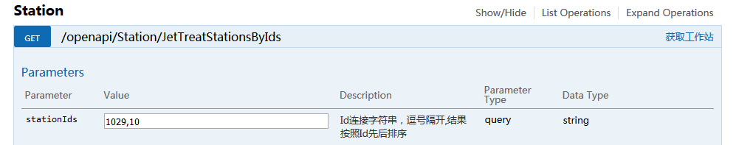

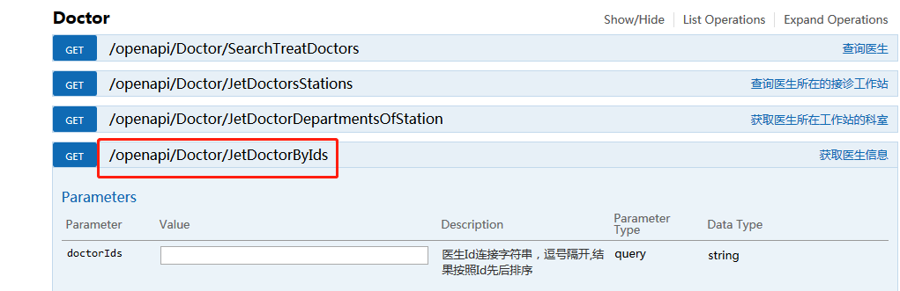

找医生需要到的openAPI

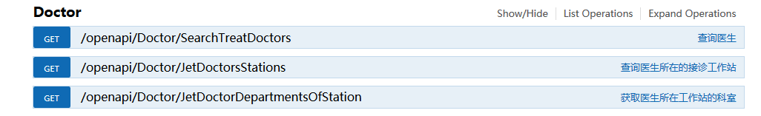

找诊所需要的API

